2013年度企业所得税汇算清缴网上培训操作指南

一、登录“上海税务网”网上办税服务厅
网址：“上海税务”网站http://www.tax.sh.gov.cn
点击模块进入：
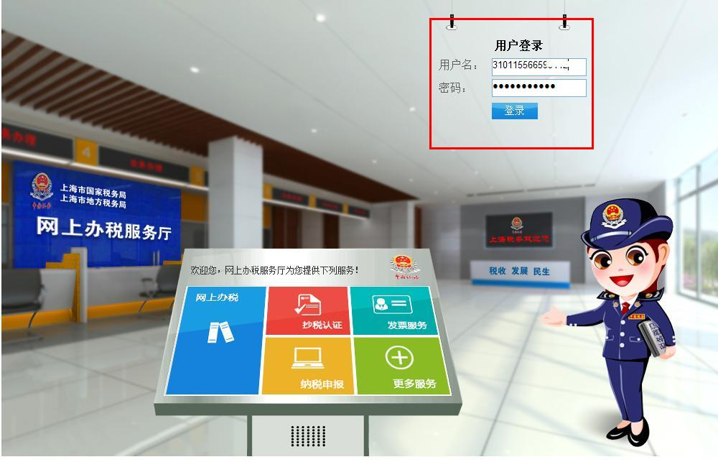
用户登录界面输入纳税人识别号和密码（初始密码为纳税人代码）
【特别提示】
1、如您忘记登录密码，请及时联系专管员进行密码重置（重置后的密码为8个8），否则连续6次输入密码错误将被系统锁定，次日才能再次登录；
2、第一次登录后系统提示修改密码，新密码须为8位以上字母、数字和特殊字符的组合；
3、登录后如有操作上的问题，可点击右上角“新手上路”查看网站操作功能。

二、查看2013年度企业所得税汇算清缴的有关通知及培训内容
您登录后，可在中央信息提示区域（见下图）的“通知公告”中查看税务部门给您发送的汇算清缴最新通知，或者使用消息盒（信封图标）查看所有的历史推送信息。

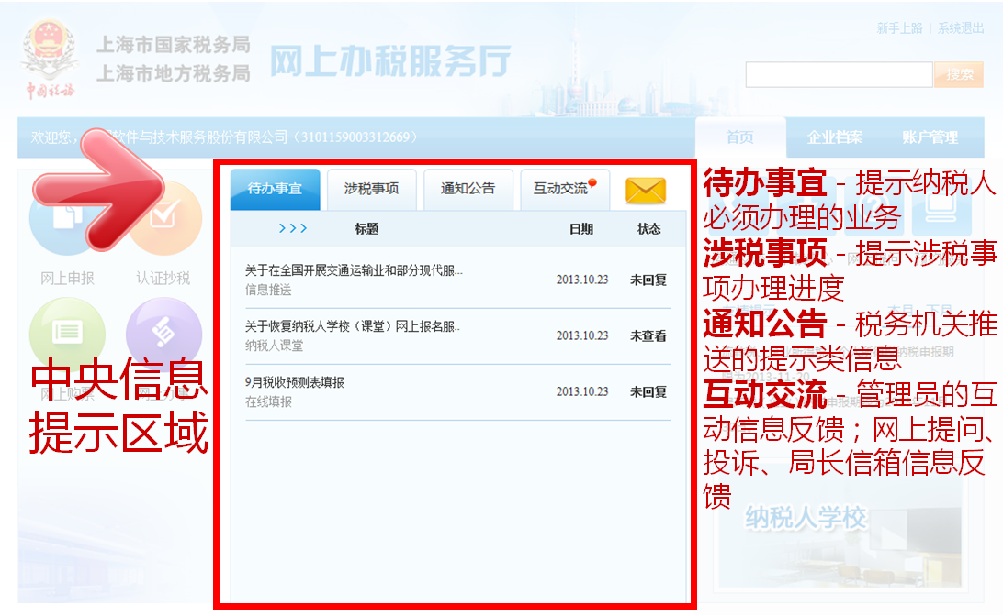

我们将给您发送汇算清缴工作通知（通知内容包含：汇算清缴工作相关程序上需明确、注意的事宜）、文件，以及市局培训视频、区局培训视频以及市局汇算清缴专栏的路径，请注意及时登录查收。
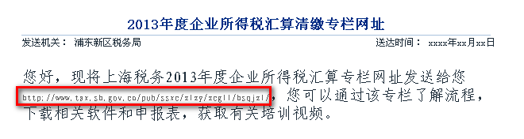
在打开的相关通知中，如有“市局培训视频、区局培训视频以及市局汇算清缴专栏”的路径地址，请直接点击该路径地址打开相应的页面，您也可以点击我们发送给您的附件名称打开或下载附件。
如果您的浏览器阻止打开链接，请点击阻止提示信息并选择“下载文件”（如下图），按指引进行后续操作。
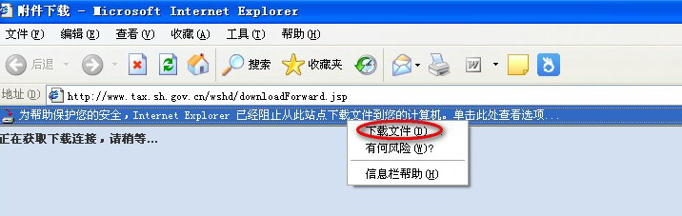

上海市浦东新区国家税务局
上海市浦东新区地方税务局

